Министерство науки и высшего образования Российской Федерации

ФЕДЕРАЛЬНОЕ ГОСУДАРСТВЕННОЕ АВТОНОМНОЕ ОБРАЗОВАТЕЛЬНОЕ УЧЕРЕЖДЕНИЕ ВЫСШЕГО ОБРАЗОВАНИЯ

“НАЦИОНАЛЬНЫЙ ИССЛЕДОВАТЕЛЬСКИЙ УНИВЕРСИТЕТ ИТМО”

Факультет ПИиКТ



ОТЧЁТ

По лабораторной работе № 4

По предмету: Системы искусственного интеллекта

Вариант: 1

Студент:

Андрейченко Леонид Вадимович

Группа P33301

Преподаватель:

Кругаевских Александр Владимирович

Санкт – Петербург

2022

Количество слоев –

Количество нейронов на слой – слишком большое количество узлов нежелательно, но их должно быть достаточно, чтобы нейросеть могла уловить сложности связей вход-выход.

**Часть 1**

Значения гиперпараметров, для достижения максимальной точности

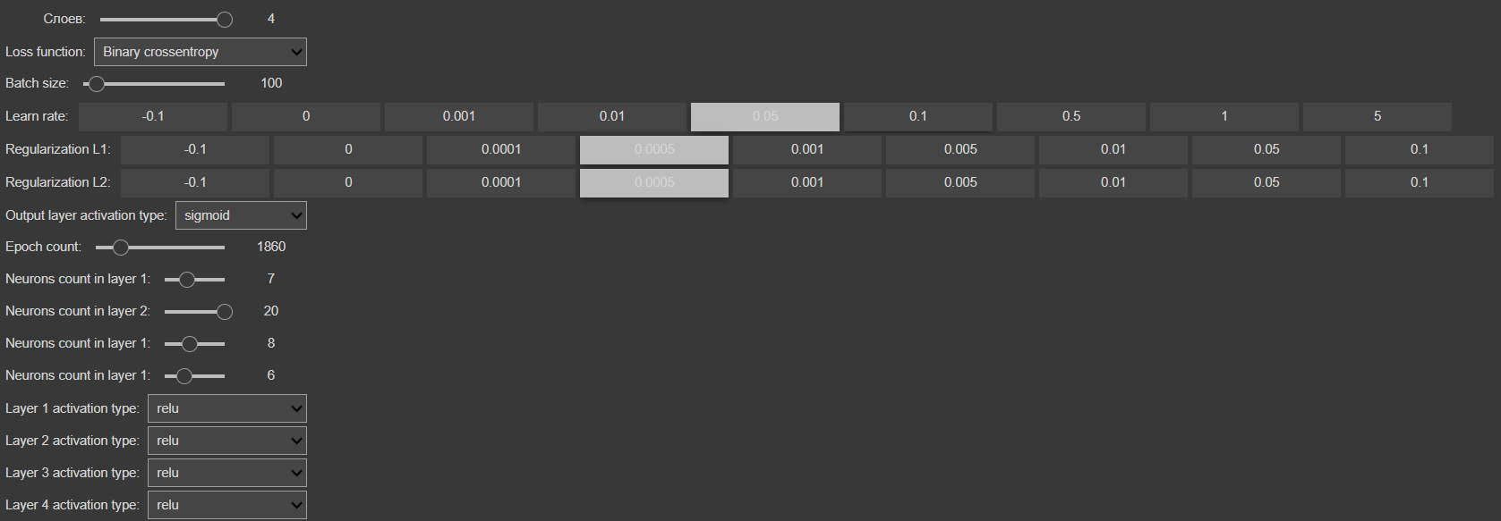

Accuracy: 0.9649999737739563

Графики

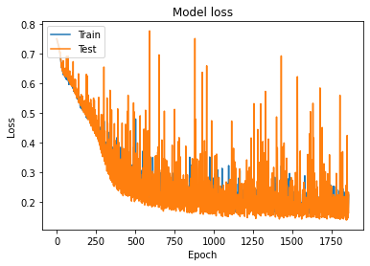 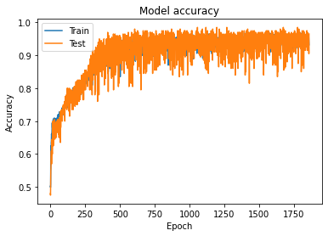

Влияние количества слоем на точность

Влияние количества нейронов в слоях

**Часть 2**

Значения гиперпараметров, для достижения максимальной точности

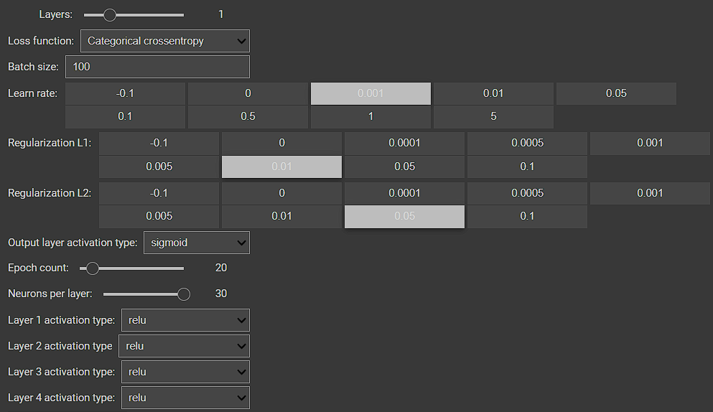

Графики

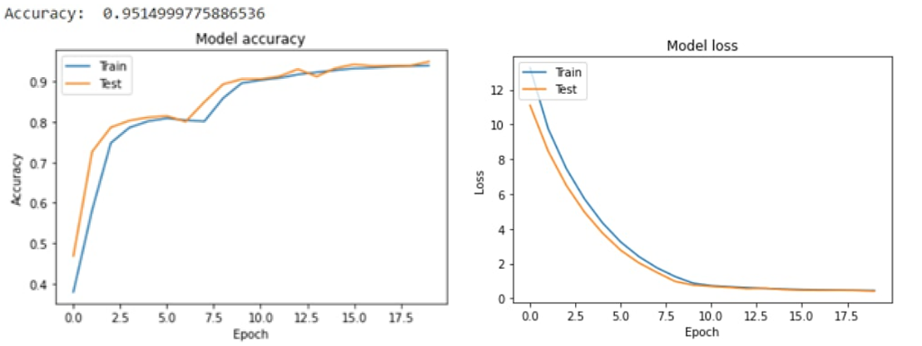

Влияние количества слоем на точность

Влияние количества нейронов в слоях

**Выводы**

Познакомился с основными гиперпараметрами нейронной сети и их влиянием на результирующую точность.